Министерство транспорта Российской Федерации

Федеральное государственное автономное образовательное учреждение высшего образования

«Российский университет транспорта» (РУТ (МИИТ)

Институт транспортной техники и систем управления

Кафедра «Управление безопасностью в техносфере»

ОТЧЁТ

О ПРАКТИЧЕСКОЙ РАБОТЕ № 2-1

По дисциплине «Информатика»

Выполнил: ст. гр. ВТБ-111

Пономарева В.Д.

Вариант №6

Проверил: к.т.н., доц.

Васильева М.А.

Москва 2021 г.

## Оглавление

Оглавление 2

1. Цель работы. 3

2. Описание задачи согласно выданному варианту. 4

3. Содержательная часть. 5

4. Вывод. 9

## Цель работы.

Создать консольное приложение для решения задачи, представленной в таблице, с использованием перечислимого типа. Выбор формулы вычисления зависит от пользователя. Данные для решения задачи так же вводит пользователь. Ввод необходимо проверять на правильность. Все результаты вывести на экран.

## Описание задачи согласно выданному варианту.

По данным, введенным пользователем (две переменных) нужно поменять их местами двумя способами: с использованием третьей переменной или без неё. Избежать ввод неправильных данных (не чисел). Вариант номер 6.

## Содержательная часть.

3.1

Подтверждение получения approve в GitHub:

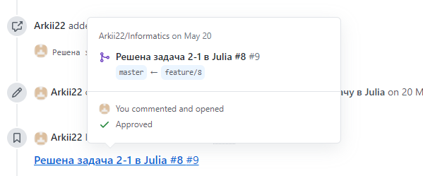

Рисунок 1. Approve задачи

3.2. Блок-схема.

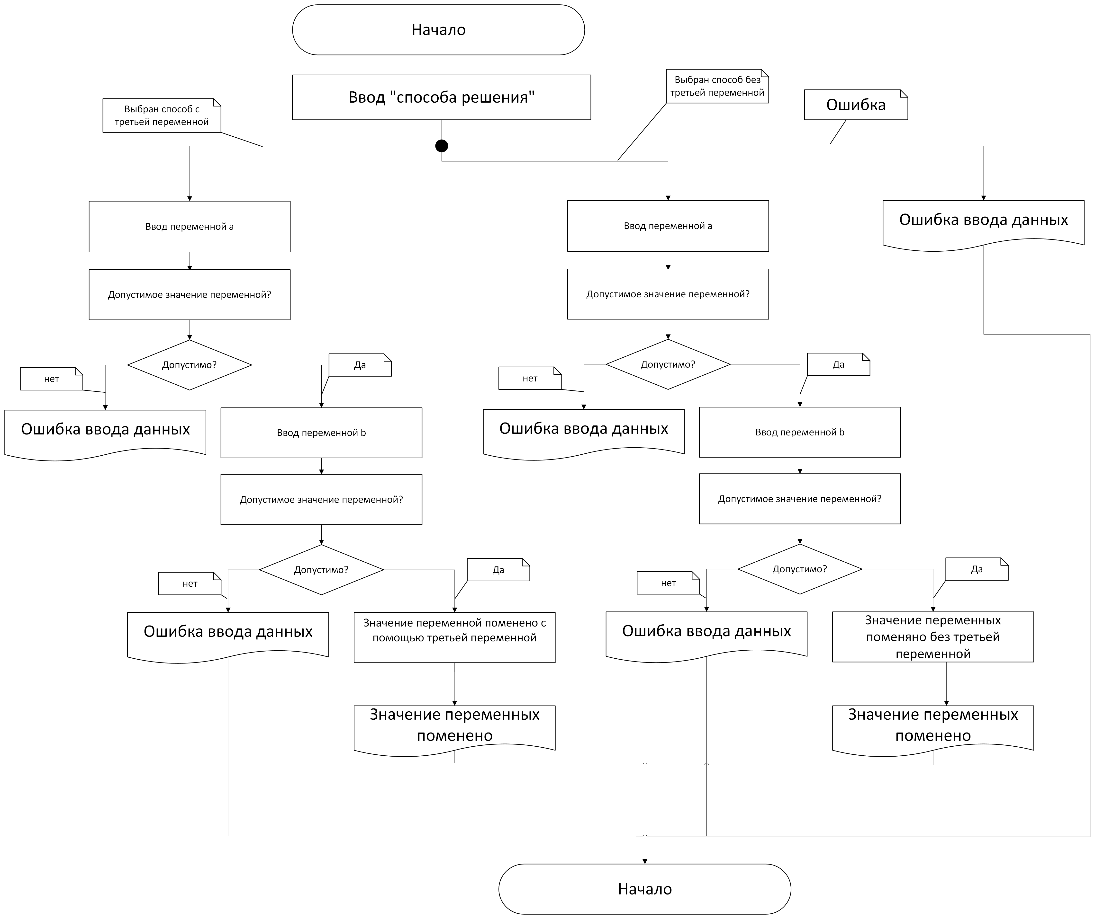Рисунок 2. Блок-схема

А также подтверждение получения approve в GitHub по заданию на блок-схему:  
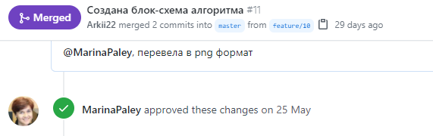

Рисунок 3. Approve

3.3 Текст программы в Julia:

println("Введите число для выбора способа выполнения: 0 - с третьей переменной, 1 - без третьей")

user_input = input();

user = tryparse(Int, user_input);

if user==nothing

throw(ArgumentError("Ошибка ввода данных"));

println("Ошибка ввода данных");

end;

#если с третьей переменной

if user==0

println("Введите значение переменной а ");

a_str=input();

a = tryparse(Float64, a_str);

if a==nothing

throw(ArgumentError("Ошибка ввода данных"));

println("Ошибка ввода данных");

end;

println("Введите значение переменной b ");

b_str=input();

b = tryparse(Float64, b_str);

if b==nothing

throw(ArgumentError("Ошибка ввода данных"));

println("Ошибка ввода данных");

end;

println("Значение а =$a и значение переменной b =$b");

c=a;

a=b;

b=c;

println("Значение переменных были поменены между собой. Теперь а =$a и значение переменной b =$b");

#если без тертьей перемнной

elseif user==1

println("Введите значение переменной а ");

a_str=input();

a = tryparse(Float64, a_str);

if a==nothing

throw(ArgumentError("Ошибка ввода данных"));

println("Ошибка ввода данных");

quit();

end;

println("Введите значение переменной b ");

b_str=input();

b = tryparse(Float64, b_str);

if b==nothing

throw(ArgumentError("Ошибка ввода данных"));

println("Ошибка ввода данных");

quit();

end;

println("Значение а =$a и значение переменной b =$b");

a=a+b;

b=a-b;

a=a-b;

println("Значение переменных были поменены между собой. Теперь а =$a и значение переменной b =$b");

#если нет выбора способа

else

println("Не выбран способ решения")

end;

3.4. Проверка программы

Вводим способ вычисления: 0 - с использованием третьей переменной.

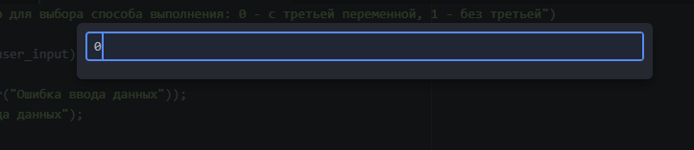

Рисунок 4. Выбор способа вычисления.

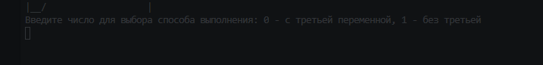

Рисунок 5. Вывод текста о выборе способа.

Вводим первую переменную - -3.

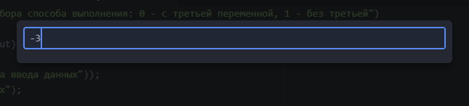

Рисунок 6. Ввод первой переменной.

Вводим вторую переменную - 20.

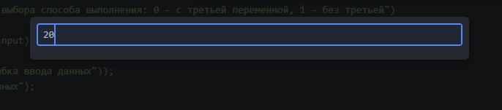

Рисунок 7. Ввод второй переменной.

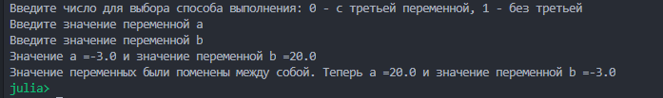

Рисунок 8. Расчет задачи программой.

Теперь повторим проверку на другом способе вычисления, но с такими же переменными.

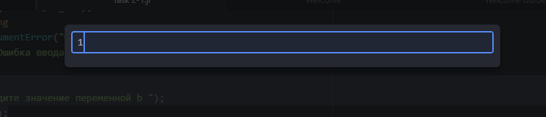

Рисунок 9. Выбор способа вычисления.



Рисунок 10. Ввод первой переменной.



Рисунок 11. Ввод второй переменной.

Ответ при двух способах одинаковый и верный.

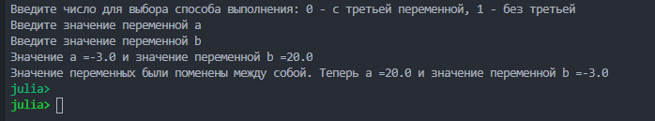

Рисунок 12. Расчет задачи программой при втором способе.

Проверим программу на восприимчивость других форматов переменных.

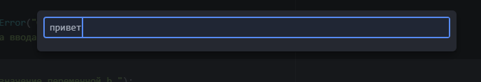

Рисунок 13. Ввод неправильной переменной.

Программа проверяет формат введенных данных и выдает ошибку.

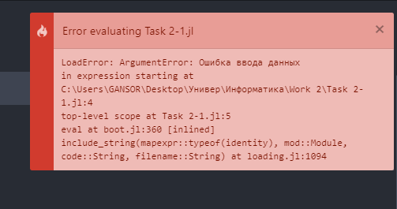

Рисунок 14. Ошибка программы.

## Вывод.

Освоены навыки использования ввода переменных от пользователя, использования оператора “if”, “elseif”, “else”а так же вывод ошибки при неправильном вводе данных от пользователя.